Apellido Paterno | Gutiérrez
Apellido Materno | Canto
Nombre(s) | Juan Alberto
Matrícula | 24400063
Descripción de tarea | Programa 4A
Fecha | 21 de febrero de 2016

Checklist de Correcciones.

Status | Número | Descripción
 | 1
 | 2
 | 3
 | 4
 | 5
 | 6
 | 7
 | 8
 | 9

Forma PSP# Project Plan Summary.
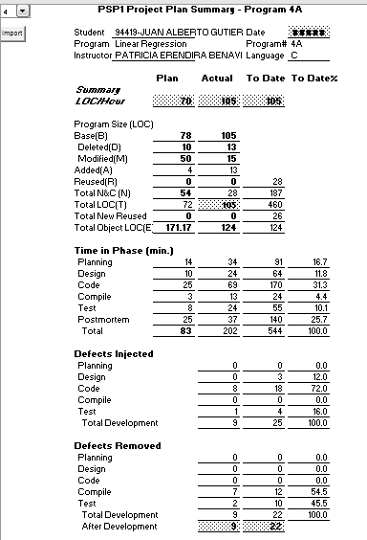

Time Recording Log.
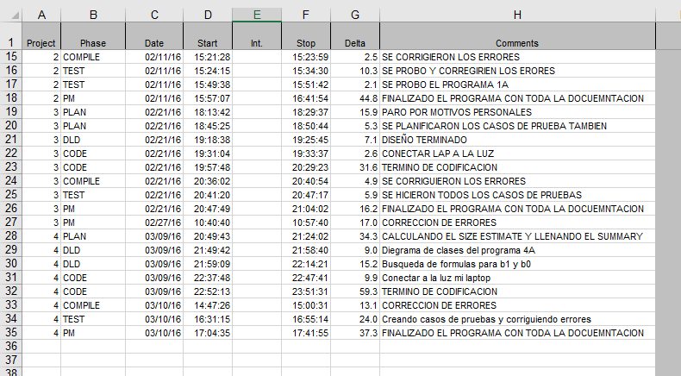

Defect Recording Log.

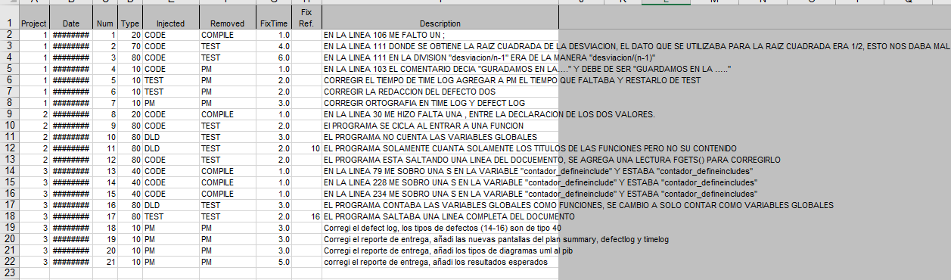
Prototipo.
PEGAR LAS IMÁGENES DEL PROTOTIPO DESARROLLADO (SOLO CUANDO EN EL NIVEL DE PSP YA SE ESTIPULE).
Diseño.
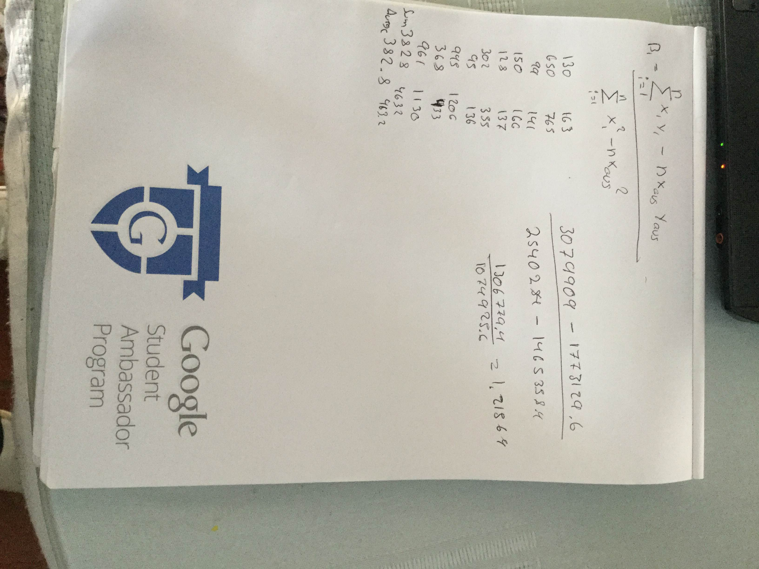

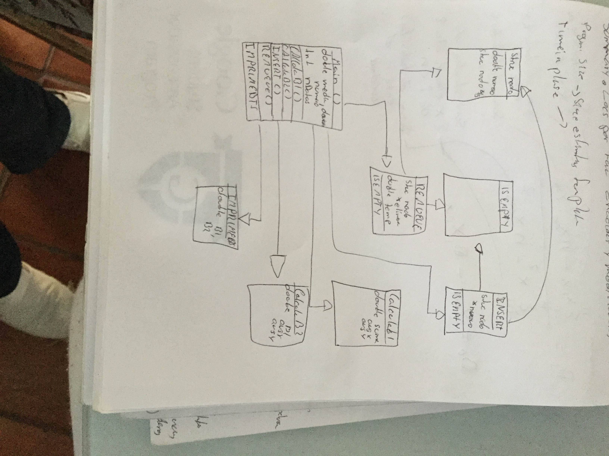
Los documentos de:
Estándar de codificación y estándar de conteo se encuentran en la carpeta de diseño.
Design CheckList.
PEGAR LAS IMÁGENES DEL DESIGN CHECKLIST (SOLO CUANDO EN EL NIVEL DE PSP YA SE ESTIPULE).
Programa fuente.

/*+++++++++++++++++++++++Program++++++++++++++++++++++++
Version: 1.2
Nombre: Juan Alberto Gutierrez Canto
Fecha: 09/03/2016
Descripcion: Programa 4A de la materia proceso personal de software, programa que calcula
los valores b1 y b0 de un conjunto de n datos utilizando listas ligadas
+++++++++++++++++++++++++++++++++++++++++++++++++++++++
*/

/*+++++++++++++++++++++Contenido++++++++++++++++++++++++
LOC reusadas: 78
LOC modificadas: 15
LOC compilación : 165
Librerias:
#include <cstdlib>
#include <stdio.h>
#include <malloc.h>
#include <math.h>
#include <iostream>
Clases: N/A
Funciones:
INSERT()
ISEMPTY()
REMOVE()
LEERDATOS()
CALCULAB1()
CALCULAB0()
IMPRIMEDATOS()
Surce code in c:/documentos/psp/ejemplo.cpp
++++++++++++++++++++++++++++++++++++++++++++++++++++++++
*/

#include <cstdlib>
#include <stdio.h>
#include <malloc.h>
#include <math.h>
#include <iostream>

using namespace std;

double arrmain[2],temSuma[2];

struct nodo
{ /*-c estructura para guardar las listas ligadas*/
double numerox,numeroy;
struct nodo *sig;
};struct nodo *raiz=NULL, *last=NULL;

/*+++++++++++++Reutilizacion +++++++++++++++++++
Function: ISEMPTY()
Propósito: revisar si la lista esta vacia
In/out: no aplica/1 esta vacia-0 no esta vacia
Limitaciones: no aplica

+++++++++++++++++++++++++++++++++++++++++++
*/
int ISEMPTY()
{ /*-c funcion para saber si esta vacia las listas ligadas*/
if(raiz == NULL) /*-c esta vacia la lista?? 1-si 0-no*/
return 1;
else
return 0;
}

/*+++++++++++++++++++Reuse++++++++++++++++++++++++++
void INSERT(double dato)
Descripcion: insertar un dato en un nuevo nodo
Limitaciones: tipo de dato double
Input: double datox,datoy;
Output: no aplica;
++++++++++++++++++++++++++++++++++++++++++++++++++
*/

void INSERT(double datox,double datoy)
{ /*-c insertar un dato en un nuevo nodo*/
struct nodo *nuevo = NULL; /*-c nuevo nodo*/
if(ISEMPTY())
{
nuevo = (struct nodo *)malloc( sizeof (struct nodo)); /*-c inserta si no hay ninguna lista todavia*/
nuevo->numerox = datox;
nuevo->numeroy=datoy;
nuevo-> sig = NULL;
raiz = last = nuevo;
}
else
{
nuevo = (struct nodo *)malloc( sizeof (struct nodo)); /*-c insertar cuando ya existe un nodo*/
nuevo->numerox = datox;
nuevo->numeroy=datoy;
nuevo-> sig = NULL;
last->sig = nuevo;
last = nuevo;
}
}

/*+++++++++++++++++++Reuse++++++++++++++++++++++++++
double REMUEVE()
Descripcion: emueve datos de la lista elimina el nodo
Limitaciones: tipo de dato double
Input: no aplica
Output: datos
++++++++++++++++++++++++++++++++++++++++++++++++++
*/

void REMUEVE()
{ /*-c regresar dato de la lista ligada*/
struct nodo *elimina = NULL;
if(!ISEMPTY())
{
elimina = raiz;
raiz = raiz-> sig; /*-c o raiz = elimina -> sig;*/
temSuma[0] = elimina -> numerox;
temSuma[1]= elimina->numeroy;
free(elimina); /*-c libera espacio de memoria*/
}
}

void LEERDATOS(int nDatos)
{
double numerox, numeroy,mediax=0,mediay=0,arr[2];
cout<<"Introduce los "<<nDatos<<" valores de x un espacio y"<<endl;
for(int i=0;i<nDatos;i++) /*-c lee el ingreso de los datos de 0 a n*/
{
cin>>numerox>>numeroy;
INSERT(numerox,numeroy); /*-c guardamos en la lista ligadas*/
mediax+=numerox;
mediay+=numeroy; /*-c calculamos la sumatoria para la media*/
}
arrmain[0]=mediax/nDatos;
arrmain[1]=mediay/nDatos;
}

double CALCULAB1(int nDatos)
{
double sumaXY=0,sumaXX=0,nxyavg,nxxavg;
for(int i=0;i<nDatos;i++)
{
REMUEVE();
sumaXY+=temSuma[0]*temSuma[1];
sumaXX+=temSuma[0]*temSuma[0];
}
nxyavg=arrmain[0]*arrmain[1]*nDatos;
nxxavg=arrmain[0]*arrmain[0]*nDatos;
return ((sumaXY -nxyavg)/(sumaXX -nxxavg));
}

double CALCULAB0(double B1)
{
return (arrmain[1]-(B1*arrmain[0]));
}

void IMPRIME(double B1,double B0)
{
cout<<"B1 = "<<B1<<endl<<"B0 = "<<B0<<endl;
}

int main()
{

double B1,B0;
int nDatos;
freopen("input.txt","r",stdin);
cout<<"Introduce el numero de programas que tienes que registrar"<<endl;
cin>>nDatos;
LEERDATOS(nDatos);
B1=CALCULAB1(nDatos);
B0=CALCULAB0(B1);
IMPRIME(B1,B0);
system("PAUSE");
return 0;
}

Code CheckList.
PEGAR LAS IMÁGENES DEL CODE CHECKLIST (SOLO CUANDO EN EL NIVEL DE PSP YA SE ESTIPULE).

Reporte de resultados de la corrida del programa.

Las pruebas y los resultados se encuentran dentro de la carpeta de pruebas, en el documento Test case. doc

PIP

Programa 2 A
No. Del PIP | Descripción del Problema | Descripción de la Propuesta
1 | No tenía todos los documentos y materiales que se necesitaban a la mano. | Preparar todos los materiales antes de empezar a trabajar.
2 | Falto hacer mejor el diseño y los requerimientos | Tener unos templetes de requerimientos y de diseño
3 | Todo el trabajo se hizo bajo presión por poco tiempo | Planear la creación del proyecto con anterioridad
Programa 3 A
No. Del PIP | Descripción del Problema | Descripción de la Propuesta
4 | Muchas distracciones por el ambiente de trabajo | Trabajar en un lugar donde haya menos ruido
5 | Falta añadir un mejor diseño | Utilizar el diagrama de clases, diagrama de casos de uso, diagrama de actividades y diagrama de estados.
Programa 4 A
No. Del PIP | Descripción del Problema | Descripción de la Propuesta
6 | Todo el trabajo se realizo bajo la presión del tiempo | Realizar el trabajo con anticipación
7 | Hubo conceptos que no se entendían | Ir a las acesorias o enviar correo para preguntar sobre el proceso
Programa 5 A
No. Del PIP | Descripción del Problema | Descripción de la Propuesta
Programa 6 A
No. Del PIP | Descripción del Problema | Descripción de la Propuesta

SIZE ESTIMATING TEMPLATE
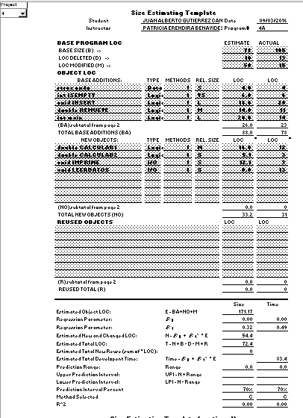

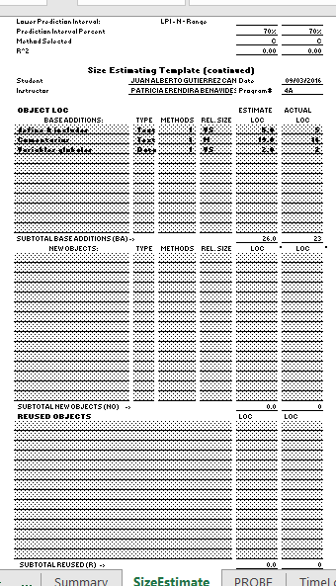
DENSIDAD DE DEFECTOS A LA FECHA.

